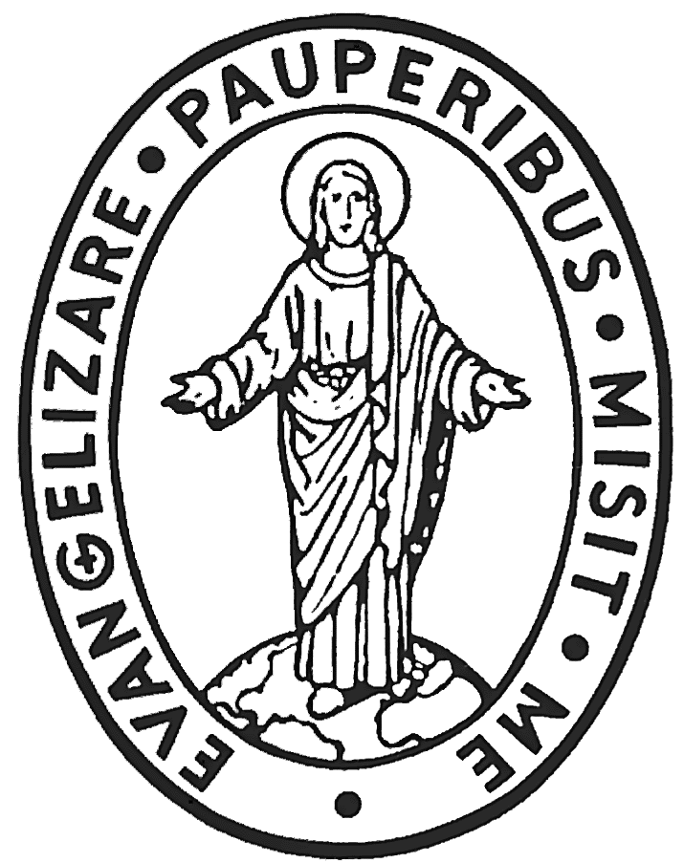
CONGREGAZIONE DELLA MISSIONE

CURIA GENERALIZIA
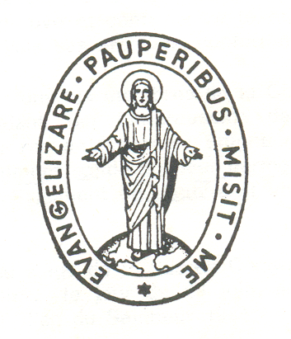
Via dei Capasso, 30 – 00164 ROMA
Tel: +39 06 661 30 61 – Fax: +39 06 661 30 661 – Email: segreteria@cmcuria.org

SUPERIORE GENERALE

Rím 20. novembra 2020

List na Advent 2020
Ježišová tvár – tvár Boha a celého ľudstva

Drahí bratia a sestry!
Milosť a pokoj Ježiša Krista nech je vždy s nami!
Rok 2020, ktorý sa vyznačuje toľkým utrpením, úzkosťou, strachom a prognózami obrovského nárastu chudoby na celom svete najmä kvôli COVIDu-19, sa chýli ku koncu. Pred nami sa vynára horizont nového roku 2021.
V súčasnom období núdze, podobne ako vo všetkých okamihoch nášho života, v ktorých sa objavuje utrpenie rôznej intenzity, je niekto, kto žije v nás a ktorého duch napĺňa každý kút nášho bytia. Je s nami stále, nech ideme kamkoľvek, nech robíme čokoľvek, a v každú sekundu dňa je ochotný prejaviť sa, keď mu to dovolíme. Vždy je pripravený vliať nádej tam, kde už niet nádeje, pokoj tam, kde niet pokoja, zmysel tam, kde niet zmyslu, novú vieru tam, kde naša viera pokrivkáva, lásku tam, kde sa nás zmocňuje nenávisť. Ten niekto sa volá Ježiš.
Vieme, že Ježišova osoba je v jadre identity Vincenta de Paul ako mystika lásky, v srdci vincentskej spirituality a charizmy. Ježiš je dôvodom nášho bytia a osobou, ktorej spôsob myslenia, cítenia, rozprávania a konania sa stáva naším životným cieľom, takže jeho blízkosť k trpiacim je vzorom pre Vincentov spôsob života, i pre tých, ktorí ho nasledujú. Vincent nikdy neodvracal tvár od bolestných situácií, ani od zranených ľudí, pretože videl Ježiša v chudobných a chudobných v Ježišovi:
„Nesmiem posudzovať chudobného sedliaka či sedliačku podľa ich zovňajšku, ani podľa ich myslenia, pretože často akoby ani nemali výraz či ducha rozumných ľudí, takí sú neotesaní a prízemní. Ale obráťte medailu a vo svetle viery uvidíte, že títo chudobní nám predstavujú Božieho Syna, ktorý chcel byť chudobný… Ach, Bože! Aké krásne je vidieť chudobných, keď na nich hľadíme v Bohu a s úctou, akú k nim mal Ježiš Kristus!“
Aby sme mohli hlbšie pochopiť Ježišovu prítomnosť v tom, čo je znetvorené, rád by som v tohoročnom advente ponúkol meditáciu nad ikonou Spasiteľa zo Zvenigoroda, pričom sa budem opierať o úvahy otca Henriho Nouwena. Andrej Rublev napísal ikonu, ktorá je tiež nazývaná „Tvorca pokoja“. Bolo to v 15. storočí v Rusku. Ikona sa stratila, no bola nájdená v roku 1918 v jednej stodole neďaleko katedrály Nanebovzatia Panny Márie v meste Zvenigorod v Rusku. Jej pôvodné čaro a detailná dokonalosť autorovej práce sa stratili. Ikona bola skutočne nájdená vo veľmi zlom stave, bola poškodená a zničená.
Henri Nouwen, vo svojej meditácii o ikone spomína, v akom hroznom stave ju našli.
„Keď som prvýkrát uvidel ikonu, jasne som pocítil, že Kristova tvár sa objavuje uprostred veľkého chaosu. Smutná, ale stále krásna tvár sa na nás díva cez ruiny sveta… Pre mňa táto svätá tvár predstavuje hĺbku nesmierneho Božieho súcitu uprostred nášho sveta, v ktorom je čoraz viac násilia. Počas dlhých storočí ničenia a vojen, tvár vteleného Slova hovorila o Božom milosrdenstve, pripomínala nám obraz, na ktorý sme boli stvorení a volala nás k obráteniu. Je to skutočne tvár Tvorcu pokoja.“
Práve tento súčasný stav ikony Spasiteľa zo Zvenigoroda s poškodenou a spustošenou Ježišovou tvárou by som chcel navrhnúť na meditáciu v tohoročnej adventnej dobe. Prikladám obrázok ikony a prosím, aby ste sa naňho zadívali. Pomôže vám k hlbšej reflexii a kontemplácii.

Meditácia o ikone Spasiteľa zo Zvenigoroda
- Vidieť Ježišovu tvár znamená vidieť tvár Boha a celého ľudstva.
- Čo vidím?
- Vidím veľmi poškodený obrázok.
- Zároveň vidím najnežnejšiu ľudskú tvár.
- Vidím oči, ktoré prenikajú do srdca Boha i do srdca každého človeka.

- Dívať sa na poškodený obrázok
- Krásna Ježišova tvár sa na nás pozerá cez ruiny nášho sveta.

- Pýta sa: „Čo si urobil s prácou mojich rúk?“

- Ikona vyjadruje hlboký Boží súcit uprostred nášho násilníckeho sveta.
- Pripomína nám obraz, na ktorý sme boli stvorení a volá nás k obráteniu.

- Je to tvár tvorcu pokoja.

- „Kde je pokoj, tam prebýva Boh.“

- Pri pohľade na tento poškodený obraz začujeme volanie: „Poďte ku mne všetci, ktorí sa namáhate a ste preťažení, a ja vás posilním. Vezmite na seba moje jarmo a učte sa odo mňa, lebo som tichý a pokorný srdcom; a nájdete odpočinok pre svoju dušu“ (Mt 11, 28-29).

- Vidieť najnežnejšiu ľudskú tvár
- Nádherná Ježišova tvár sa vynára uprostred ruín.

- Uvedomujeme si, že Ježiš je priamo pred nami.

- Ježiš nás pozoruje a díva sa nám priamo do očí.

- Môže nám to pripomenúť stretnutie Ježiša s Petrom, po tom, ako ho zradil. „…Pán sa obrátil a pozrel sa na Petra a Peter sa rozpamätal na Pánovo slovo“ (Lk 22, 61).

- Podobne ako Peter, aj my si musíme pripomínať:

- svoje príliš sebavedomé sľuby
- svoju neschopnosť dodržať ich
- svoju nedostatočnú vernosť
- svoju bezmocnosť, keď sme sami.

- Ale rovnako ako Peter si musíme tiež pripomínať:

- lásku, ktorá nás nikdy neopustí
- súcit, ktorý je bez medzí
- odpustenie, ktoré sa nám vždy ponúka.

- Keď Peter pocítil, ako Ježišove oči prenikajú do jeho najhlbšieho vnútra, uvidel svoju slabosť a Ježišovu lásku: „Vyšiel von a horko sa rozplakal“ (Lk 22, 62).

- Boli to slzy pokánia, ale aj vďačnosti za takú hlbokú lásku.

- „Ak sme sa rozhodli stať sa podobnými tomuto Božskému modelu a v srdci pociťujeme túto túžbu a svätú náklonnosť, musíme sa snažiť zosúladiť naše myšlienky, diela a zámery s jeho myšlienkami, dielami a zámermi.“

- Ikona nebola písaná podľa žiadneho ľudského modelu, nevznikla z iniciatívy Andreja Rubleva. Bola napísaná vo svätej poslušnosti voči spôsobu maľovania, ktorý sa traduje z generácie na generáciu.

- Najvýraznejšou farbou ikony je sýtomodrá farba plášťa, ktorý zakrýva Spasiteľove ramená. V gréckych a ruských ikonách je Kristus maľovaný s červenou tunikou a modrým plášťom.

- Červená farba predstavuje Ježišovo božstvo.

- Modrá farba predstavuje Ježišovo ľudstvo.

- Modrá farba Andreja Rubleva je oveľa jasnejšia ako zvyčajne, aby bola ešte viac zvýraznená Ježišova ľudskosť.

- Tým nám zreteľnejšie ukazuje ľudskú tvár Boha, Ježišovo neodolateľné kúzlo.

- Pohľad na túto ikonu nezastiera iné ikony Krista, ktoré zdôrazňujú iba Božiu nádheru a majestátnosť. Na tejto ikone Kristus zostupuje zo svojho trónu, dotýka sa našich ramien a pozýva nás, aby sme sa na neho zahľadeli.

- Jeho tvár nevzbudzuje strach, ale lásku.

- Vidieť oči, ktoré prenikajú do srdca Božieho aj do srdca všetkých ľudí, do srdca každého z nás

- Sú to práve Ježišove oči, vďaka ktorým ikona vyvoláva taký hlboký zážitok.

- Ježišove oči sa dívajú priamo na nás a oslovujú nás.

- Oči sú stredobodom ikony.

- Pripomínajú nám slová žalmistu:

„Pane, ty ma skúmaš a vieš o mne všetko;
ty vieš či sedím a či stojím.
Už zďaleka vnímaš moje myšlienky:
či kráčam a či odpočívam, ty ma sleduješ.
A všetky moje cesty sú ti známe“ (Žalm 139, 1-3).

- Sú to oči Boha, ktorý nás vidí v našich najskrytejších hlbinách a miluje nás vo svojom božskom milosrdenstve.

- „Kam sa skryjeme pred toľkými dobrodeniami Boha voči nám? Do rán nášho Pána.“

- Oči vyjadrujú túžbu nahliadnuť do srdca každého človeka a porozumieť mu.

- Táto bezprostredná osobná skúsenosť nás privádza do srdca veľkého tajomstva Vtelenia.

- Keď sa dívame do Ježišových očí, vieme, že sa dívame do Božích očí.

- „Kto vidí mňa, vidí Otca“(Jn 14, 9).

- „Neveríš, že ja som v Otcovi a Otec vo mne?“ (Jn 14, 10).

- Ježiš je úplné Božie zjavenie.

- Ježiš je obrazom neviditeľného Boha.

- Cez ruiny sveta vidíme Ježišovu tvár, ktorú nikdy nemožno zničiť.

- Ježišove oči prenikajú do srdca Boha práve tak, ako do srdca každej ľudskej bytosti, do srdca každého z nás.

- Nazeranie na Ježiša nás vedie do srdca Boha a do srdca každého človeka.

- „Viďme sa v ňom a zlaďme sa s jeho vôľou, ktorej máme dať prednosť pred akýmkoľvek iným dobrom.“

- KONTEMPLÁCIA A SÚCIT SPLYNÚ V JEDNO.

V nedeľu 6. decembra 2020 sa Vincentská rodina z celého sveta virtuálne stretne na spoločnej modlitbe s témou „Zjednotení v nádeji pre chudobných“. Na túto chvíľu modlitby pozývam všetkých členov Vincentskej rodiny, ako aj tých, ktorí by sa k nám chceli pripojiť. Odovzdajte, prosím, toto pozvanie členom svojich vlastných vetiev, ako aj rodinným príslušníkom a priateľom.
Reflexia a kontemplácia nad ikonou Spasiteľa zo Zvenigoroda, tak úzko spojené s témou tejto modlitby, nám môžu pomôcť zúčastniť sa na nej intenzívnejším spôsobom.

Nech nás adventná skúsenosť privedie k vnútornej vianočnej radosti.
Váš brat vo svätom Vincentovi
Tomaž Mavrič, CM
Generálny predstavený

Coste XI, 32 ; Konferencia 19, „O duchu viery”.
Nouwen, Henri. Behold the Beauty of the Lord: Praying with Icons [Hľadieť na Pánovu krásu: modliť sa s ikonami], Ave Maria Press, 2007, strany 68 a 70.
Coste IX, 262 ; Konferencia 27, „O praktizovaní vzájomnej a srdečnej úcty”.
Coste XII, 75; Konferencia 195, „O cieli Misijnej Spoločnosti”.
Coste II, 103 ; list 475, Bernardovi Coding v Annecy.
Coste IV, 482 ; list 1554, Gerardovi Brin, kňazovi Misijnej Spoločnosti, v Daxe.

